Partie I. Html et Css
Réaliser la page web "Lab5"
Partie II. JavaScript
Ecrire un programme en JavaScript qui permet de vérifier que tous les champs ont été bien renseignés (le numéro de téléphone est composé de 8 chiffre qui commencent par un 0, le code fidélio correspond bien au numéro de téléphone spécificité, les adresses e-mails fournies sont identiques). Le code fidélio ne doit pas être affiché en clair.

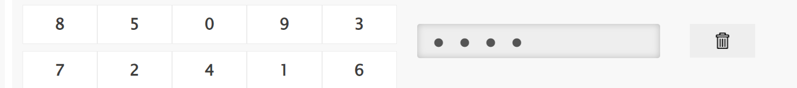

Le programme doit également afficher le message " vous devez accepter les conditions générales d’utilisation " si l’utilisateur n’a pas coché le bouton "J'accepte les conditions générales d'utilisation" avant l’envoi du formulaire.

Tableau des numéros de téléphones et des code fidélio valides.
Numéro de téléphone | Code fidélio
0661554488 | 1234
0666449076 | 2356
0777883217 | 9834

